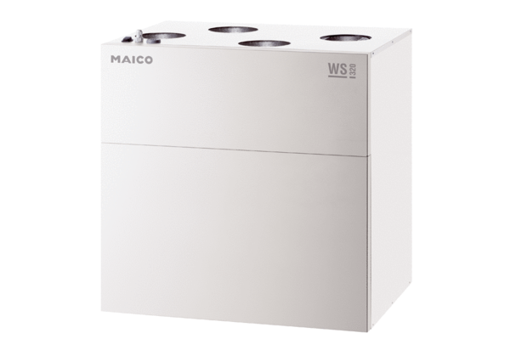Appareil de ventilation centralisé WS 320 KBUnité de conditionnement : 1 pièceGamme: K
Numéro de référence : 0095.0223Fabricant : MAICO

